济宁高新区市场监管局
2022年信息公开工作年度报告

本报告由济宁高新区市场监管局按照《中华人民共和国政府信息公开条例》（以下简称《条例》）和《中华人民共和国政府信息公开工作年度报告格式》（国办公开办函〔2021〕30号）要求编制。
本报告内容包括总体情况、主动公开政府信息情况、收到和处理政府信息公开申请情况、政府信息公开行政复议和行政诉讼情况、存在的主要问题及改进情况、其他需要报告的事项等六部分内容。
本报告所列数据的统计期限自2022年1月1日起至2022年12月31日止。本报告电子版可在“济宁国家高新技术产业开发区”管委会门户网站（www.jnhn.gov.cn）查阅或下载。如对本报告有疑问，请与济宁高新区市场监管局联系（地址：济宁高新区海川路9号，联系电话：0537-3255721）。
一、总体情况
2022年，济宁高新区市场监管局认真贯彻落实《条例》和《山东省政府信息公开办法》要求，认真落实高新区管委会2022年重点工作安排，切实加强组织领导，健全工作机制，认真贯彻政务公开工作各项要求，进一步加大政务公开力度，全面推进决策、执行、管理、结果公开，加强解读回应，扩大公众参与，提升部门执行力和公信力，确保我局政府信息公开工作落到实处。
（一）主动公开情况
2022年济宁高新区市场监管局按照全区政府信息公开工作的统一部署和要求，围绕涉及群众切实利益和群众最关心的内容开展政府信息公开，主要涉及产品抽检结果、食品抽检结果、年报催报公告、监管工作动态等。2022年，我局通过区政府门户网站主动公开政务信息596条。全面公开市场监管局各方面工作，让群众更加理解支持我们的工作。

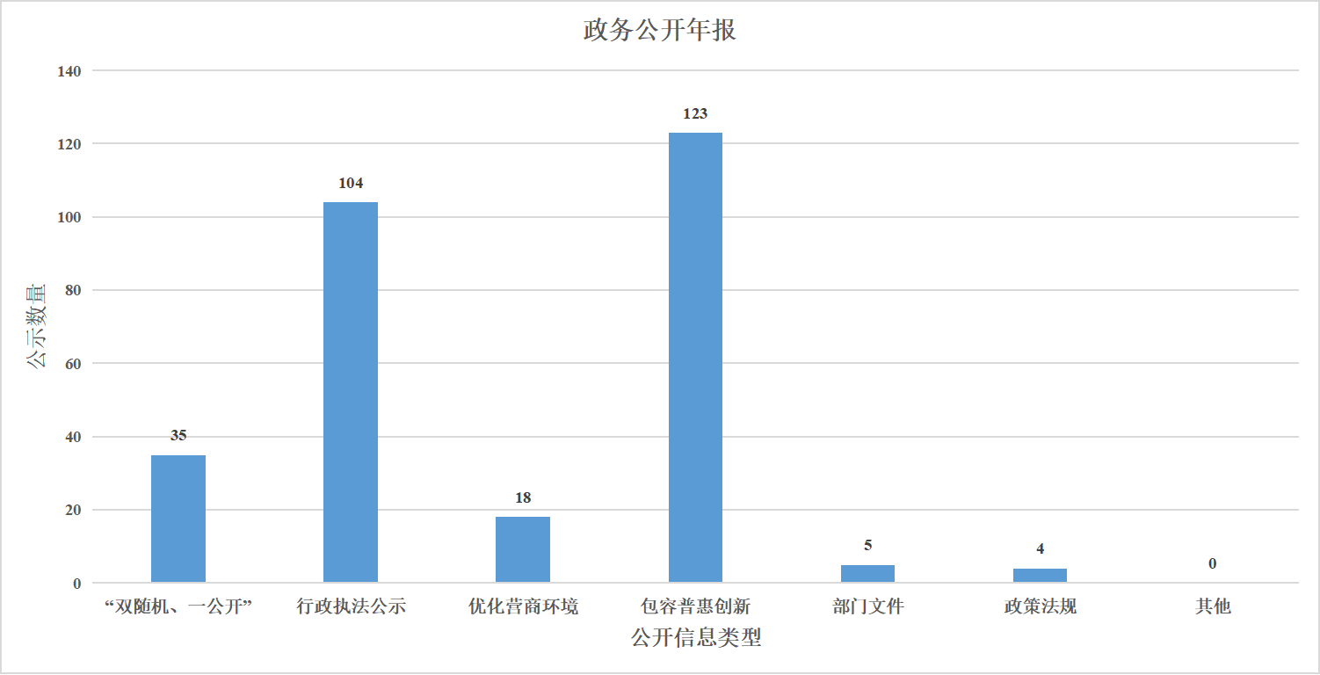
（二）依申请公开情况
制定依申请公开政府信息规程，分受理、承办、答复、归档四个程序开展依申请公开工作。开展相关法律条文学习、严格执行政府工作信息依申请公开标准，做到依法有据、严谨规范。规范依申请公开办理工作，完善信息处理流程，及时办理依申请公开件，保障了公民、法人和其他组织依法获取政府信息的权利，充分发挥政府信息的作用，畅通了诉求渠道，提升了信息公开服务水平。济宁高新区市场监管局2022年无依申请公开的案件。
（三）政府信息管理情况
建立政府信息公开工作审批制度、保密审查制度，明确"初审、审核两级审查"的主动公开原则，对主动公开信息采取信息制作、信息审查、信息发布、信息归档四个流程来操作。编制下发局政务公开工作通知，明确各处室是网站信息发布的“第一关口”，请务必高度重视信息发布前“审核”工作，做好合规合法、语言文字、内容格式、保密审查等各方面把关工作，避免信息发布不当造成不良影响。行政处罚案件信息全部按照规定通过办案系统，由办案人员提交，经法规审核并公示，同时，也注意了隐去涉及国家秘密、商业秘密、个人隐私的内容。
（四）政府信息公开平台建设情况
积极发挥政府网站作为信息公开第一平台作用。加强政府信息公开平台建设，对公开指南、目录、年报以及需要主动公开的内容及时进行公开。深化政务新媒体平台建设，发挥好“两微”作用，保持常态化各类信息更新，拓展新形式宣传。安排专人负责更新管委会网站行政执法公示专栏和双随机一公开专栏，将行政执法情况和双随机一公开情况及时、准确地向社会公众发布，接受公众监督。
（五）监督保障情况
济宁高新区市场监管局政务信息公开工作由一名副局长作为分管负责人进行总体监督调度，局办公室具体承办，办公室设置一名兼职人员具体办理政务信息审批单的收集及政务信息的上传工作。确保政府信息公开工作顺利有序开展。同时畅通诉求渠道，利用12345平台、网站邮箱、公众号私信等，广泛听取群众意见，自觉接受群众监督。坚持内部监督和社会监督相结合体系，推进人民群众监督和舆论监督，及时反馈群众呼声。
二、主动公开政府信息情况
第二十条第（一）项
信息内容 | 本年制发件数 | 本年废止件数 | 现行有效件数
规章 | 0 | 0 | 0
行政规范性文件 | 0 | 0 | 1
第二十条第（五）项
信息内容 | 本年处理决定数量
行政许可 | 958
第二十条第（六）项
信息内容 | 本年处理决定数量
行政处罚 | 289
行政强制 | 0
第二十条第（八）项
信息内容 | 本年收费金额（单位：万元）
行政事业性收费 | 0
三、收到和处理政府信息公开申请情况
（本列数据的勾稽关系为：第一项加第二项之和，等于第三项加第四项之和） |  |  | 申请人情况
 |  |  | 自然人 | 法人或其他组织 |  |  |  |  | 总计
 |  |  |  | 商业  企业 | 科研  机构 | 社会公益组织 | 法律服务机构 | 其他
一、本年新收政府信息公开申请数量 |  |  | 0 | 0 | 0 | 0 | 0 | 0 | 0
二、上年结转政府信息公开申请数量 |  |  | 0 | 0 | 0 | 0 | 0 | 0 | 0
三、本年度办理结果 | （一）予以公开 |  | 0 | 0 | 0 | 0 | 0 | 0 | 0
 | （二）部分公开（区分处理的，只计这一情形，不计其他情形） |  | 0 | 0 | 0 | 0 | 0 | 0 | 0
 | （三）不予公开 | 1.属于国家秘密 | 0 | 0 | 0 | 0 | 0 | 0 | 0
 |  | 2.其他法律行政法规禁止公开 | 0 | 0 | 0 | 0 | 0 | 0 | 0
 |  | 3.危及“三安全一稳定” | 0 | 0 | 0 | 0 | 0 | 0 | 0
 |  | 4.保护第三方合法权益 | 0 | 0 | 0 | 0 | 0 | 0 | 0
 |  | 5.属于三类内部事务信息 | 0 | 0 | 0 | 0 | 0 | 0 | 0
 |  | 6.属于四类过程性信息 | 0 | 0 | 0 | 0 | 0 | 0 | 0
 |  | 7.属于行政执法案卷 | 0 | 0 | 0 | 0 | 0 | 0 | 0
 |  | 8.属于行政查询事项 | 0 | 0 | 0 | 0 | 0 | 0 | 0
 | （四）无法提供 | 1.本机关不掌握相关政府信息 | 0 | 0 | 0 | 0 | 0 | 0 | 0
 |  | 2.没有现成信息需要另行制作 | 0 | 0 | 0 | 0 | 0 | 0 | 0
 |  | 3.补正后申请内容仍不明确 | 0 | 0 | 0 | 0 | 0 | 0 | 0
 | （五）不予处理 | 1.信访举报投诉类申请 | 0 | 0 | 0 | 0 | 0 | 0 | 0
 |  | 2.重复申请 | 0 | 0 | 0 | 0 | 0 | 0 | 0
 |  | 3.要求提供公开出版物 | 0 | 0 | 0 | 0 | 0 | 0 | 0
 |  | 4.无正当理由大量反复申请 | 0 | 0 | 0 | 0 | 0 | 0 | 0
 |  | 5.要求行政机关确认或重新出具已获取信息 | 0 | 0 | 0 | 0 | 0 | 0 | 0
 | （六）其他处理 | 1.申请人无正当理由逾期不补正、行政机关不再处理其政府信息公开申请 | 0 | 0 | 0 | 0 | 0 | 0 | 0
 |  | 2.申请人逾期未按收费通知要求缴纳费用、行政机关不再处理其政府信息公开申请 | 0 | 0 | 0 | 0 | 0 | 0 | 0
 |  | 3.其他 | 0 | 0 | 0 | 0 | 0 | 0 | 0
 | （七）总计 |  | 0 | 0 | 0 | 0 | 0 | 0 | 0
四、结转下年度继续办理 |  |  | 0 | 0 | 0 | 0 | 0 | 0 | 0

四、政府信息公开行政复议、行政诉讼情况
行政复议 |  |  |  |  | 行政诉讼
结果维持 | 结果  纠正 | 其他  结果 | 尚未  审结 | 总计 | 未经复议直接起诉 |  |  |  |  | 复议后起诉
 |  |  |  |  | 结果  维持 | 结果  纠正 | 其他  结果 | 尚未  审结 | 总计 | 结果  维持 | 结果  纠正 | 其他  结果 | 尚未  审结 | 总计
0 | 0 | 0 | 0 | 0 | 0 | 0 | 0 | 0 | 0 | 0 | 0 | 0 | 0 | 0
五、存在的主要问题及改进情况
2022年，区市场监管局政府信息公开工作有序推进，进一步丰富了公开的内容和载体，取得了一定的成效，但还存在一些薄弱环节：一是信息公开的精准性待提升，公开的时效性、信息严谨性、内容实用性等情况，要进一步精细化，例如相关政策优惠、抽检结果等第一时间发布；二是主动公开的范围仍需明确。需进一步梳理应主动公开事项，做到“公开为常态 不公开为例外”，目录和指南的编制还要不断更新和完善；三是信息公开形式多样化不足。各类公开信息在公开形式也需进一步分类优化，信息发布渠道及形式不够多样，导致总体受众面还较窄。
2023年，我局将逐步开展针对改进工作：一是健全内部信息管理机制。进一步加强对相关法律法规的学习，增强全体工作人员的政务公开意识，提升具体经办人员的政务公开能力。同时，进一步完善政务公开工作制度，严格信息公开审查制度，规范公开内容，提升信息公开质量。二是全面梳理主动公开事项。根据《中华人民共和国政府信息公开条例》（国务院令第711号）要求，落实政务信息“应公开尽公开”，开展公开事项进一步梳理，确保政府信息公开内容规范、及时、全面、准确。三是充分利用新媒体手段。依托各新媒体平台，充分运用图片、图表、图解、视频等可视化的方式，增强政策解读的效果、丰富信息公开的形式。同时加强与新闻媒体合作，扩大受众面。
六、其他需要报告的事项
（一）依据《政府信息公开信息处理费管理办法》收取信息处理费的情况需在此专门报告
2022年本机关未依据《政府信息公开信息处理费管理办法》收取信息处理费。
（二）本行政机关落实上级年度政务公开工作要点情况
一是规范政务公开机制。2022年市场监管局持续做好政务公开工作，选派办公室人员加强政务公开责任落实，学习《中华人民共和国政府信息公开条例》，以提高群众对部门工作的满意度为己任，以公开促落实、促规范、促服务，力争时间节点内保质保量完成政务信息公开的各项工作。二是丰富信息公开形式。在积极利用线上公开渠道开展宣传的同时，还举办了“质量宣传周”、“特种设备安全宣传月”、“食品快检进社区”等系列线下活动，拉近群众距离，弘扬良好社会风气。三是完善民生领域信息公开。针对乡村振兴、建设项目、公共服务、应急管理等重点关系人民生活领域的信息做好及时公布。2022年济宁高新区市场监管局共受理12345政务服务热线转办事项7683件(次)，其中承接省级政务服务热线转办106件(次)。承办《领导信箱》9件(次)、网络问政事项39件(次），其他事项件2813（次）。截至12月31日，应办结10544件，实际办结10544件。12345政务服务热线转办事项办结率为100%，平均办理结果满意率为99%。
（三）本行政机关人大代表建议和政协提案办理结果公开情况
2022年本机关未收到人大代表建议和政协提案。
（四）本行政机关政府信息公开工作年度报告数据统计需要说明的事项
无。
（五）其他有关文件专门要求通过政府信息公开工作年度报告予以报告的事项
无。

